沙市高级中学2022届高三上学期7月月考
生物试卷
考试时间：2021年7月27日
一、单选题（每小题2分，共40分）
1．下列有关细胞中的元素和化合物的叙述,正确的是
A．组成不同细胞的元素种类基本相同，但含量可能会有差异
B．脱氧核糖和磷脂的组成元素中都含有 P
C．中心体、染色体都是由核酸和蛋白质组成的
D．DNA 和蛋白质分子的多样性都与分子空间结构密切相关
2．下列关于用光学显微镜观察细胞的实验，叙述正确的是
A．转换物镜时应该手握物镜小心缓慢转动
B．需要高倍镜下才能观察到洋葱鳞片叶外表皮细胞 的质壁分离
C．苏丹Ⅲ染色后的花生子叶细胞中可观察到橘黄色颗粒
D．高倍镜下可以观察到细胞膜清晰的暗－亮－暗三层结构
3．核酶是一类具有催化功能的单链 RNA 分子，可降解特定的 mRNA 序列。下列关于核酶的叙述，正确的是
A．核酶能与双缩脲试剂在常温下发生紫色反应
B．核酶在温度过高或过低条件下降低活化能的效果可能不同
C．因核酶为单链 RNA 分子，所以核酶分子中一定不存在氢健
D．核酶降解特异的 mRNA 序列时，破坏的是相邻碱基之间的氢键
4．ATP 是细胞中重要的高能磷酸化合物。下列有关 ATP 的叙述,错误的是
A．线粒体合成的 ATP 可在细胞核中发挥作用
B．机体在运动时消耗 ATP，睡眠时则不消耗 ATP
C．在有氧与缺氧的条件下细胞质基质中都能形成 ATP
D．植物根细胞吸收矿质元素离子所需的 ATP 来源于呼吸作用
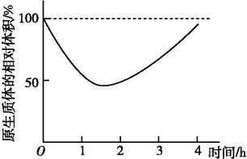
5．将某种植物的成熟细胞放入一定浓度的物质 A 溶液中,发现其原生质体(即植物细胞中细胞壁以内的部分)的体积变化趋势如图所示。下列叙述正确的是
A．0～4 h 内物质 A 没有通过细胞膜进入细胞内
B．0～1 h 内细胞体积与原生质体体积的变化量相等
C．2～3 h 内物质 A 溶液的渗透压小于细胞液的渗透压
D．0～1 h 内液泡中液体的渗透压大于细胞质基质的渗透压
6．下列有关细胞呼吸原理及其应用的说法正确的是
A．蔬菜瓜果类的保鲜环境,温度和氧气含量越低越好
B．稻田定期排水主要是防止无氧呼吸产生的乳酸对细胞造成毒害
C．皮肤破损较深的患者,应及时到医院注射破伤风抗毒血清
D．用透气的纱布包扎伤口主要是为了避免组织细胞缺氧死亡
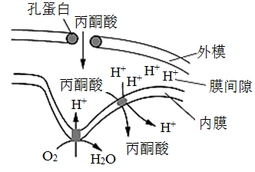
7．丙酮酸进入线粒体的过程如图所示。孔蛋白为亲水通道，分子量较小的物质可自由通过。丙酮酸通过内膜时，所需的能量不是直接来源于ATP，下列说法正确的是（ ）
A．丙酮酸以自由扩散的方式通过线粒体外膜
B．线粒体内膜上既有载体蛋白也有酶
C．丙酮酸进入线粒体的外膜和内膜是利用H⁺浓度梯度协同运输
D．丙酮酸进入线粒体的过程不受O₂浓度的影响
8. 在生态系统中，植物所固定的太阳能或所制造的有机物质称为初级生产量，其中一部分用于自身的呼吸消耗，余下部分称为净初级生产量。表为4个生态系统的研究实例。
类别 | 玉米地 | 荒地 | 湖泊I | 湖泊II
太阳能利用率（初级生产量/入射太阳能） | 1.6% | 1.2% | 0.4% | 0.1%
呼吸消耗率（呼吸消耗/初级生产量） | 23.4% | 15.1% | 22.3% | 21.0%
净初级生产效率（净初级生产量/初级生产量） | 76.6% | 84.9% | 77.7% | 79.0%
下列有关叙述正确的是
A．与玉米地相比，荒地的太阳能利用率低，净初级生产效率也低
B．若入射太阳能相同，上述4个生态系统中，制造有机物质最多的是荒地
C．两个湖泊中植物的呼吸消耗率与玉米地、荒地的大致相等
D．两个湖泊的太阳能利用率低，与太阳光穿过水层时损失了部分能量有关
9．2020年3月4日，国家卫健委发布了新增新冠病毒特异性IgM和IgG抗体作为血清学诊断标准。下图曲线表示新冠病毒感染人体后抗体的变化情况，下列有关说法正确的是（ ）
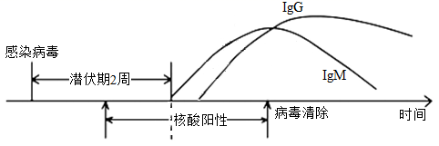
A．与IgM抗体合成、分泌有关的具膜细胞器有细胞核、内质网、高尔基体和线粒体等
B．新冠病毒主要攻击人体的免疫细胞，导致人体的免疫功能丧失
C．某人核酸检测为阴性，但是血清学诊断体内存在IgG抗体，最大的可能是采集的呼吸道标本过少
D．在阻断病毒传染上，核酸检测比血清学检测更有优势
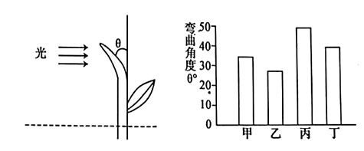
10．为探究植物激素X对植物向光生长的影响,研究人员以正常生长状态下的水稻幼苗为材料，设置四组实验，甲组不做处理，乙组施加一定浓度的激素X,丙组用一定浓度的生长素处理,丁组用激素X+生长素处理.四组均给予相同强度的单侧光照射，如图甲所示，一段时间后测量茎的弯曲角度θ,结果如图乙所示。下列推测错误的是
A．激素X通过抑制生长素的极性运输，影响茎的弯曲生长
B．激素X可能会抑制与生长素合成相关基因的表达
C．激素X与生长素对茎的弯曲生长具有拮抗作用
D．实验结果不能说明激素X的作用表现出两重性
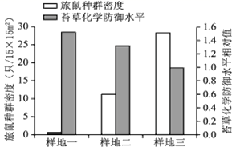
11．欧亚苔原生态系统的旅鼠以苔草为主要食物。苔草被旅鼠大量啃食时，可产生胰蛋白酶抑制因子，抑制旅鼠消化道内蛋白质的水解，减少了旅鼠小肠上皮细胞对氨基酸的吸收，即苔草的“化学防御”。图为某一时期旅鼠种群密度与苔草化学防御水平的研究结果。下列相关叙述，不正确的是
A．生态系统生产者苔草的种群增长受其密度制约
B．可推测此前一段时间样地一中旅鼠种群密度过高
C．可预测样地三中的苔草化学防御水平此后将会降低
D．苔草化学防御水平的变化有助于维持苔原生态系统稳态
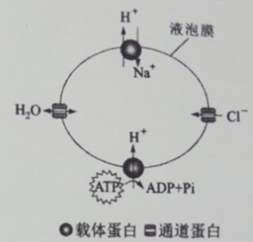
12．拟南芥液泡膜上存在Na⁺/H⁺反向转运载体蛋白，它可利用液泡内外H⁺的电化学梯度(电位和浓度差)将H⁺转出液泡，同时将Na⁺由细胞质基质转入液泡。部分物质跨液泡膜转运过程如右图所示，据图判断，下列叙述错误的是
A．Na⁺在液泡中的积累有利于提高拟南芥的耐盐能力
B．Na⁺以主动运输的方式由细胞质基质进入液泡
C．CI⁻以协助扩散的方式由细胞质基质进入液泡
D．H₂O以自由扩散的方式进出液泡
13．野生型大肠杆菌可以在基本培养基上生长，发生基因突变产生的氨基酸依赖型菌株需要在基本培养基上补充相应氨基酸才能生长。将甲硫氨酸依赖型菌株M和苏氨酸依赖型菌株N单独接种在基本培养基上时，均不会产生菌落。某同学实验过程中发现，将M、N菌株混合培养一段时间，充分稀释后再涂布到基本培养基上，培养后出现许多由单个细菌形成的菌落，将这些菌落分别接种到基本培养基上，培养后均有菌落出现。该同学对这些菌落出现原因的分析，不合理的是
A．操作过程中出现杂菌污染
B．M、N菌株互为对方提供所缺失的氨基酸
C．混合培养过程中，菌株获得了对方的遗传物质
D．混合培养过程中，菌株中已突变的基因再次发生突变
14．外泌体是机体内大多数细胞能够分泌的一种微小膜泡，具有脂质双层膜，广泛分布于体液中，可通过其携带的蛋白质、核酸、脂类等物质调节靶细胞的代谢活动，形成了一种全新的细胞间信息传递系统。下列分析错误的是（ ）
A．外泌体的功能取决于来源的细胞类型，分泌量在一定程度上反映出细胞的生理状况
B．来源于肿瘤细胞的外泌体可作为肿瘤诊断标志物
C．外泌体由来源细胞释放到胞外的过程不消耗能量
D．外泌体膜蛋白与靶细胞膜蛋白结合，是完成细胞间信息传递的前提
15．无论原核生物还是真核生物，细胞有氧呼吸产生的NADH都通过氧化还原连锁反应逐步传递，最终与氧结合生成水，该过程逐步释放的能量可驱动ATP生成。上述包含多种氧化还原组分的传递链称为氧化呼吸链（如下图）。下列有关氧化呼吸链的分析，正确的是
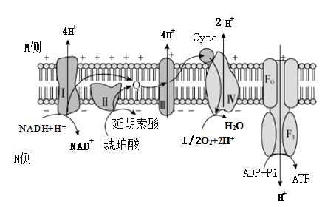
A．图中NADH均来自丙酮酸的分解过程
B．图中膜蛋白F₀-F₁既有运输功能，又有催化功能
C．图中膜蛋白在核糖体上合成后需经内质网、高尔基体进行加工
D．图中M侧表示线粒体基质，N侧表示线粒体内、外膜之间的腔
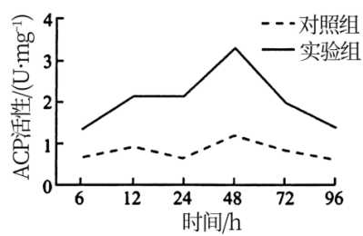
16．脂多糖（LPS）是革兰氏阴性菌细胞壁外壁的组成成分，酸性磷酸酶（ACP）是溶酶体的标志酶。在酸性环境中，ACP能够催化表面带有磷酸酯的异物水解，从而达到预防细菌感染的目的。科研人员将LPS注射进三角帆蚌，在不同时间测定其血清中ACP的活性，结果如图所示。下列相关叙述错误的是
A．若ACP进入细胞质基质，其活性将会受影响
B．LPS可以促进三角帆蚌体内的ACP活性的增强
C．由图可知，48 h时ACP为水解反应提供的活化能最高
D．增强ACP的活性能有效降低由水体中某些细菌引起的三角帆蚌感染
17．2020年夏季，我国多地发生严重洪涝灾害，英勇的解放军战士迅速冲向了抗洪抢险的第一线，在战士与洪水长时间搏斗的过程中身体发生多种变化。下列相关叙述正确的是
A．长时间饥饿，血浆中血糖浓度下降会促进胰岛B细胞合成胰岛素
B．长时间饮水不足，血浆渗透压升高会促进垂体合成抗利尿激素
C．战士长时间搬运物资，丙酮酸转化成乳酸可发生在组织液中
D．战士体液中肾上腺素增加能促进细胞代谢过程、应对紧急情况
18．2017年诺贝尔生理学或医学奖揭示了人体除了下丘脑视交叉上核（SCN）的主生物钟外，还有存在于肝脏、胰脏等器官和脂肪组织中的局部生物钟，它们对调节激素水平、睡眠需求、体温和新陈代谢等具有重要作用。其中松果体细胞分泌的褪黑素俗称脑白金，它的分泌是由神经反射活动导致的。褪黑素白天分泌少，晚上分泌多，能使人在夜间迅速入睡，睡眠时间持续延长，其调控机理如图所示，下列说法正确的是（ ）
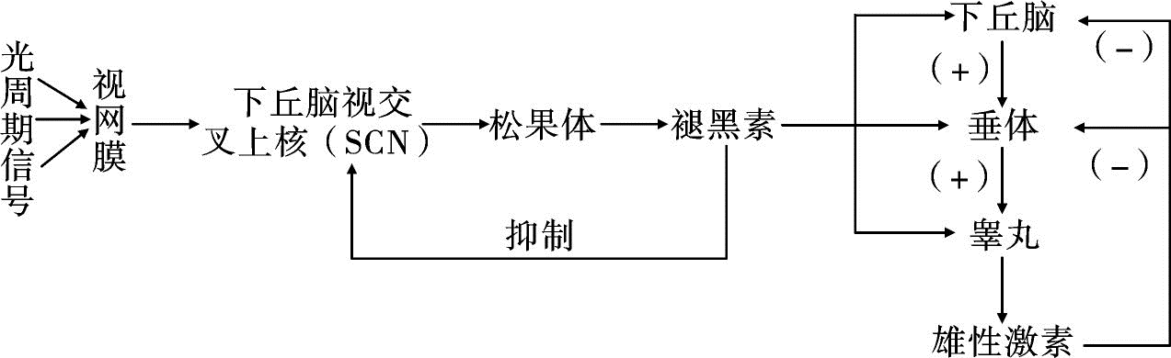
A．个别同学熬夜玩手游，从而扰乱了生物钟，推测其原因是手机光线促进了褪黑素的分泌，从而干扰睡眠
B．外界环境的光照变化刺激视网膜上感光细胞，产生兴奋并传递，最终该反射弧的效应器是松果体细胞
C．褪黑素由松果体细胞分泌后，通过体液运输，抑制下丘脑视交叉上核的活动，此种调节方式属于负反馈调节
D．研究表明褪黑素能抑制睾丸分泌雄性激素，从图中推测其抑制机理是促进垂体分泌促性腺激素
19．免疫预防以人工主动免疫为主要目的，其主要措施是接种疫苗。第一代疫苗包括灭活疫苗、减毒疫苗和类毒素，第二代疫苗包括由微生物的天然成分及其产物制成的重组蛋白疫苗，第三代疫苗的代表是基因疫苗。基因疫苗是将编码外源性抗原的基因插入到质粒上然后将质粒直接导入人或动物体内，让其在宿主细胞中表达抗原蛋白，诱导机体产生免疫应答。下列说法不正确的是
A．疫苗经注射进入人体后，可被人体的浆细胞识别
B．注射疫苗后，人体产生特异性免疫反应，并产生相应记忆细胞
C．基因疫苗能表达蛋白质等抗原结构，从而引起机体产生免疫反应
D．基因疫苗的本质为核酸，基本组成单位为核苷酸
20．马铃薯四倍体栽培种没有青枯病的抗性基因，少数马铃薯野生种存在青枯病的抗性基因。由于核型等差异，野生种难以与四倍体马铃薯栽培种直接杂交繁育，为获得具有抗青枯病的马铃薯栽培种，研究人员进行了植物体细胞杂交的实验研究（已知杂种细胞会发生部分染色体缺失现象），过程如下图所示。下列分析正确的是
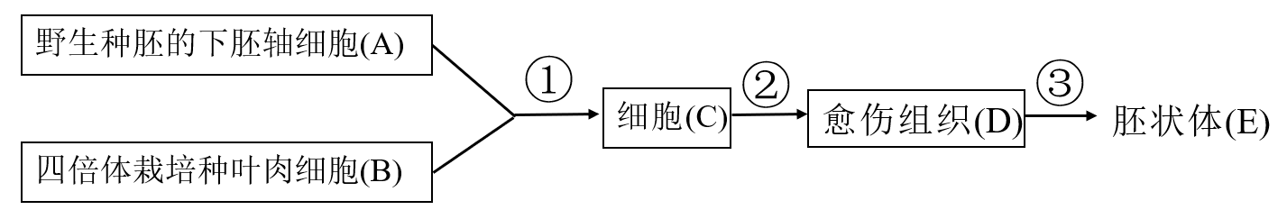
A．在低渗溶液中，用酶解法或聚乙二醇处理 A 和 B 可以获得两种原生质体
B．过程①体现了生物膜的流动性，可用显微镜观察并筛选出杂种细胞
C．过程②所配制的培养基中添加了等量的生长素类和赤霉素类植物生长调节剂
D．过程③为脱分化、再分化过程，可采用 DNA 分子杂交技术鉴定植株的抗病性状

二、非选择题（本大题4题，共60分）
21．(14分, 除标明外,每空2分)钠钾泵是一种具有 ATP 水解酶活性的载体蛋白，能利用水解 ATP 释放的能量跨膜运输离子。如图是心肌细胞膜上的钠钾泵结构示意图，请据图分析回答：
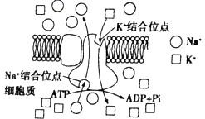
（1）钠钾泵的化学本质是 。心肌细胞吸钾排钠的跨膜运输方式是 。动物一氧化碳中毒后， 离子泵跨膜运输离子的速率会 。
（2）为探究生物制剂 Q 对阿霉素所导致的心肌细胞凋亡是否具有保护作用，研究者设计了如下三组实验： 甲组：加入培养液+心肌细胞+生理盐水，
乙组：加入培养液+心肌细胞+阿霉素，
丙组：加入培养液+心肌细胞+生物制剂 Q+阿霉素。
每组设置若干个重复样品，每组所加心肌细胞数量相同，各组样品在相同且适宜的条件下培养一段时 间后，在显微镜下观察记录细胞数。
该实验的因变量是 ，若实验结果是 ，则说明生物制剂 Q 对阿霉素所导致的心肌细胞凋亡具有保护作用。
为检测生物制剂 Q 对心肌细胞的凋亡是否有影响，上述实验还应该增加丁组实验,请按照上述格式书写丁组实验 (4分)。

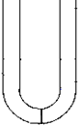
22．（共18分，除标明外,每空2分)现有A、B、C三瓶外观一样但没有标签的溶液，已知它们分属于质量浓度为0.1g/mL的蔗糖溶液、0.3g/mL的蔗糖溶液和0.1g/mL的葡萄糖溶液。某同学利用下图装置设计了两组实验。（注：图中半透膜允许溶剂和葡萄糖通过，不允许蔗糖通过）
左侧
右侧
U型玻璃管
半透膜
实验Ⅰ 同时将等量的A液和B液分放入到装置中U形管的左、右两侧，一段时间后，左侧的液面升高；
实验Ⅱ 将等量的B液和C液分放入U形管的左、右两侧，一段时间后，液面发生了下列变化：先右高于左，后左高于右。
（1）本实验应用的原理是 。
（2）根据实验现象得出结论：A是 ，B是 。
（3）用紫色洋葱鳞片叶探究植物细胞吸水和失水方式的实验中，常选用 溶液，
观察指标主要有 、 及细胞大小。
（4）为了清晰地观察质壁分离和复原现象，若用不含色素的洋葱内表皮作实验材料，可采用的方法是 。
（5）为探究洋葱表皮细胞液的浓度，需要设计相关实验。请写出设计思路。 (4分)。
23．(14分,每空2分)下图l表示某高等植物A的种子在适宜条件下萌发初期的有关变化，供能物质是糖类，图2是测定种子萌发时由呼吸作用引起气体体积改变的装置，据图回答下列问题。
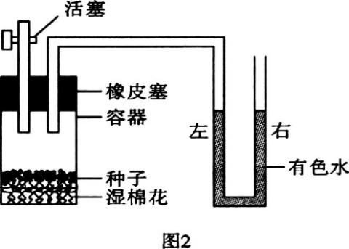
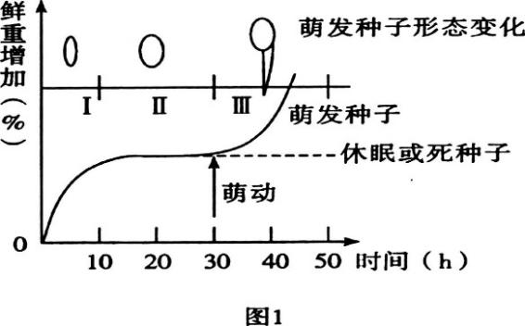
（1）在图1中，第1阶段种子鲜重显著增加的原因是 ，种子干重在第 阶段显著减少。
（2）实验一段时间U形管右侧的有色水液面上升，说明种子萌发时的呼吸方式有 。
（3）为测定种子萌发时产生了CO₂，可用 代替装置中的有色水，一段时间后观察到的现象是 。
（4）为测定种子萌发时是否有进行有氧呼吸，可在图2装置容器内放一杯 ，一段时间后U形管右侧的有色水液面 (上升、下降、不变)，则说明种子萌发时有进行有氧呼吸。

24．(14分，除标明外,每空2分)循环农业是将种植业、畜牧业、渔业等与加工业有机联系的综合经营方式。循环农业可以降低整个农业生产的成本，提高资源的利用率，提高农产品品质。图1为某农场的“猪——沼——果——鱼”循环农业生产模式图，图2为该农场部分能量流动关系图，其中a～g均表示能量，据图回答下列问题。
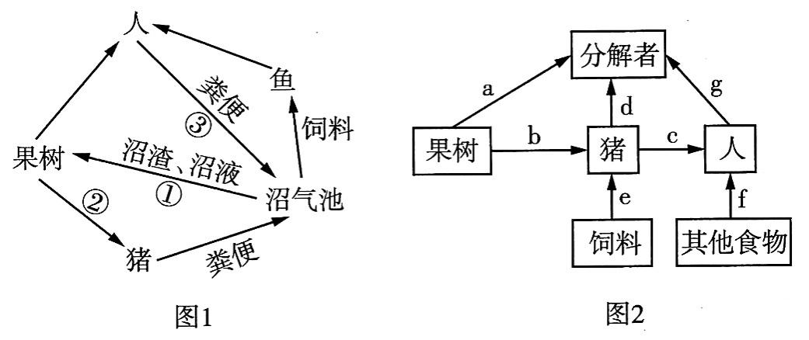
（1）据图分析输入该生态系统的能量包括生产者(果树)固定的太阳能以及 (4分)。沼气池中的微生物是该生态系统组成成分中的_______________________。
（2）图1中①②③中可以表示生态系统能量流过过程的是____________________。
（3）若图2中b和c分别表示食物链中猪和人同化的能量，e和f分别表示猪和人摄入其他食物中的能量，则猪粪便中的能量属于图2中的___________（填字母），该农场中，猪用于自身生长、发育和繁殖的能量的最终去向是__________________________(4分)。
沙市高级中学2022届高三上学期7月月考
生物答案

1-5ACBBC 6-10CBDDA 11-15CDBCB 16-20CDCAB
21． (14分， 除标注外，每空2分)
（1）蛋白质、主动运输、降低
（2）心肌细胞的存活率或者凋亡率、甲组和丙组的存活率均高于乙组的存活率（或甲组和丙组的凋亡率均低于乙组的凋亡率）（3）培养液+心肌细胞+生物制剂Q（4分）

22．（共18分，除标注外，每空2分)
（1）渗透作用
（2）0.3g/mL的蔗糖溶液 0.1g/mL的蔗糖溶液
（3）0.3g/mL的蔗糖溶液 中央液泡的大小 原生质层的位置
（4）可在蔗糖溶液中加入红墨水
（5）配置一系列浓度梯度的蔗糖溶液，并利用系列溶液分别重复上述实验，观察细胞质壁分离的状态，细胞液浓度介于未发生质壁分离和刚发生质壁分离的蔗糖溶液浓度间（4分）

23． (14分，每空2分)
（1）种子大量吸水、III
（2）进行无氧呼吸（或有氧呼吸和无氧呼吸）
（3）溴麝香草酚蓝水溶液、溶液由蓝变绿再变黄（澄清石灰水溶液、变浑浊）
（4）适宜的一定浓度NaOH(或KOH)溶液、下降

24． (14分，除标注外，每空2分)
（1）饲料和其他食物中的能量(4分) 分解者
（2）②③
（3）a和e (遗体残骸)被分解者分解和被下一营养级同化(4分）

